3НАО «КАРАГАНДИНСКИЙ ТЕХНИЧЕСКИЙ УНИВЕРСИТЕТ
ИМЕНИ АБЫЛКАСА САГИНОВА»

Кафедра кибербезопасность и искусственный интеллект

ЛАБОРАТОРНАЯ
РАБОТА №5

по дисциплине «Безопасность баз данных»
Тема: Аудит действий пользователей в
Microsoft SQL Server с помощью SQL Server Audit
Вариант 20: Учет абонентов АТС юридические лица
Принял:
ст.преподаватель Жакина М.
_________________________
(подпись) (дата)
Выполнил:
ст.гр.СИБ-23-7 Сумин М.

Караганда 2026
- Создание и включение аудита SERVER AUDIT
USE master;
GO

CREATE SERVER AUDIT Audit_Actions
TO FILE
(
FILEPATH = 'C:\TEST\SQLAudit',
MAXSIZE = 100 MB,
MAX_ROLLOVER_FILES = 10,
RESERVE_DISK_SPACE = OFF
);
GO

ALTER SERVER AUDIT Audit_Actions WITH (STATE = ON);

- Создание SERVER AUDIT SPECIFICATION
USE master;
GO

CREATE SERVER AUDIT SPECIFICATION Audit_LoginEvents
FOR SERVER AUDIT Audit_Actions
ADD (SUCCESSFUL_LOGIN_GROUP),
ADD (FAILED_LOGIN_GROUP),
ADD (LOGOUT_GROUP)
WITH (STATE = ON);
GO

1. Настроить аудит только для одной выбранной таблицы из своей базы данных.

USE ATS_TEST;
GO
CREATE DATABASE AUDIT SPECIFICATION Audit_INFO_Actions
FOR SERVER AUDIT Audit_Actions
ADD (SELECT, INSERT, UPDATE, DELETE ON OBJECT::dbo.Payment BY public)
WITH (STATE = ON);

2. Настроить аудит только для конкретного пользователя или роли.
USE ATS_TEST;
GO

ALTER DATABASE AUDIT SPECIFICATION Audit_INFO_Actions WITH (STATE = OFF);
ALTER DATABASE AUDIT SPECIFICATION Audit_INFO_Actions
ADD (SELECT, INSERT, UPDATE, DELETE ON OBJECT::dbo.Owner BY Operator)

ALTER DATABASE AUDIT SPECIFICATION Audit_INFO_Actions WITH (STATE = ON);

3. Настроить аудит только операций DELETE и UPDATE.
USE ATS_TEST;
GO

ALTER DATABASE AUDIT SPECIFICATION Audit_INFO_Actions WITH (STATE = OFF);
ALTER DATABASE AUDIT SPECIFICATION Audit_INFO_Actions
ADD (UPDATE, DELETE ON OBJECT::dbo.Phone BY public)

ALTER DATABASE AUDIT SPECIFICATION Audit_INFO_Actions WITH (STATE = ON);

4. Найти все события за последние 24 часа.
SELECT * FROM sys.fn_get_audit_file('C:\TEST\SQLAudit\*', DEFAULT, DEFAULT)
WHERE event_time >= DATEADD(hh, -24, GETDATE());

5. Найти все действия пользователя, связанные с изменением важного поля или чувствительных данных.
SELECT event_time, session_server_principal_name, statement
FROM sys.fn_get_audit_file('C:\TEST\SQLAudit\*', DEFAULT, DEFAULT)
WHERE statement LIKE '%UPDATE%'
AND statement LIKE '%Owner%'
AND statement LIKE '%Account%';

6. Найти все случаи неудачного входа.
SELECT event_time, session_server_principal_name, statement, additional_information
FROM sys.fn_get_audit_file('C:\TEST\SQLAudit\*', DEFAULT, DEFAULT)
WHERE action_id = 'LGIF';

7. Настроить отдельный аудит для пользователей с административными правами.
USE ATS_TEST;
GO

ALTER DATABASE AUDIT SPECIFICATION Audit_INFO_Actions WITH (STATE = OFF);
ALTER DATABASE AUDIT SPECIFICATION Audit_INFO_Actions
ADD (DBCC_GROUP),
ADD (DATABASE_CHANGE_GROUP),
ADD (BACKUP_RESTORE_GROUP)

ALTER DATABASE AUDIT SPECIFICATION Audit_INFO_Actions WITH (STATE = ON);

8. Настроить аудит изменений ролей и прав доступа.
USE master;
GO

ALTER SERVER AUDIT SPECIFICATION Audit_LoginEvents WITH (STATE = OFF);

ALTER SERVER AUDIT SPECIFICATION Audit_LoginEvents
ADD (DATABASE_ROLE_MEMBER_CHANGE_GROUP),
ADD (SERVER_ROLE_MEMBER_CHANGE_GROUP),
ADD (DATABASE_PERMISSION_CHANGE_GROUP);

ALTER SERVER AUDIT SPECIFICATION Audit_LoginEvents WITH (STATE = ON);

9. Сравнить аудит SQL Server и триггеры аудита.
Характеристика | SQL Server Audit | Триггеры
Производительность | Высокая (асинхронная запись). | Ниже (влияют на транзакцию).
Сложность настройки | Требует прав на уровне сервера. | Пишется на T-SQL, легко внедрить в БД.
Обход | Сложно обойти рядовому пользователю. | Можно отключить (DISABLE TRIGGER).
Детализация | Видит SELECT, неудачные входы. | Не видит SELECT, только изменения.
Хранение | Внешние файлы или журнал событий. | Обычно в таблицах той же базы.
10. Определить, какие события наиболее критичны для выбранной базы данных или компании.
- Изменение финансовой информации: Любые UPDATE или DELETE в таблице Payment (риск кражи денег или сокрытия неоплаты).
- Доступ к персональным данным: Массовый SELECT из таблиц Owner и Phone (риск утечки базы номеров конкурентам).
- Закрытие номеров: Изменение поля IsClosed в таблице Phone вне официальных процедур.
- Изменение прав доступа: Создание новых пользователей с высокими правами доступа к базе.

Проверка на 1-3:
USE ATS_TEST;
GO

UPDATE dbo.Phone SET HouseNumber = '99' WHERE PhoneNumber = '87010000001';
DELETE FROM dbo.Payment WHERE PaymentID = 53;
SELECT * FROM dbo.Owner;

SELECT event_time, action_id, object_name, statement
FROM sys.fn_get_audit_file('C:\TEST\SQLAudit\*', DEFAULT, DEFAULT)
WHERE object_name IN ('Phone', 'Payment', 'Owner')
ORDER BY event_time DESC;

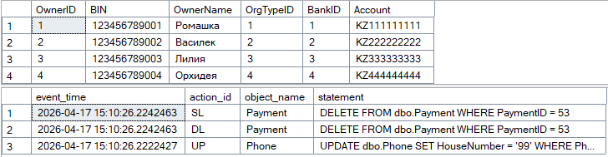

Проверка на 5:
UPDATE dbo.Owner SET Account = 'KZ_NEW_121' WHERE OwnerID = 1;
SELECT * FROM Owner

SELECT event_time, session_server_principal_name, statement
FROM sys.fn_get_audit_file('C:\TEST\SQLAudit\*', DEFAULT, DEFAULT)
WHERE statement LIKE '%UPDATE%'
AND statement LIKE '%Owner%'
AND statement LIKE '%Account%';
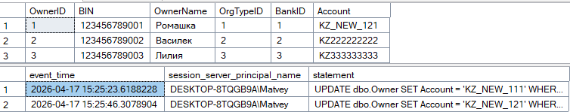
Проверка на 6:
SELECT event_time, session_server_principal_name, statement, additional_information
FROM sys.fn_get_audit_file('C:\TEST\SQLAudit\*', DEFAULT, DEFAULT)
WHERE action_id = 'LGIF';

Проверка на 7:
DBCC CHECKDB ('ATS_TEST');
BACKUP DATABASE ATS_TEST TO DISK = 'C:\TEST\ATS_TEST.bak';

SELECT event_time, action_id, statement
FROM sys.fn_get_audit_file('C:\TEST\SQLAudit\*', DEFAULT, DEFAULT)
WHERE statement LIKE '%DBCC%' OR statement LIKE '%BACKUP%';
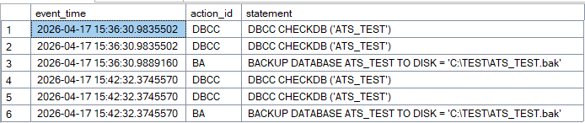

Проверка на 8:
USE ATS_TEST;
GO

CREATE ROLE TestRole;
GRANT SELECT ON dbo.Phone TO TestRole;

SELECT event_time, action_id, statement
FROM sys.fn_get_audit_file('C:\TEST\SQLAudit\*', DEFAULT, DEFAULT)
WHERE statement LIKE '%ROLE%' OR statement LIKE '%GRANT%';

